Snadné řízení a monitorování linek
Monitorování linek na základě PackML – s B&R je to snadné
Komfortní systém monitorování linek lze několika kliknutími myši implementovat do softwaru APROL společnosti B&R pro řízení procesů a automatizaci podniků. Základem řešení je OMAC standard PackML, který lze aplikovat pro téměř každý stroj.
Pouze s efektivní výrobou mohou provozovatelé strojů a zařízení trvale obstát v konkurenčním boji. Systém monitorování linek poskytuje potřebné informace, aby bylo možné neefektivnost včas rozpoznat a odstranit. Zvýšením účinnosti dochází ke zvyšení objemu výroby.
Datové rozhraní stroje ve standardu PackML v softwaru APROL tvoří řídicí moduly pro stroje a linky, které poskytující relevantní a podrobné informace o zařízení velice komfortním způsobem. Prostřednictvím procesní obrazovky a faceplatů se zobrazují klíčová data a další důležité informace.

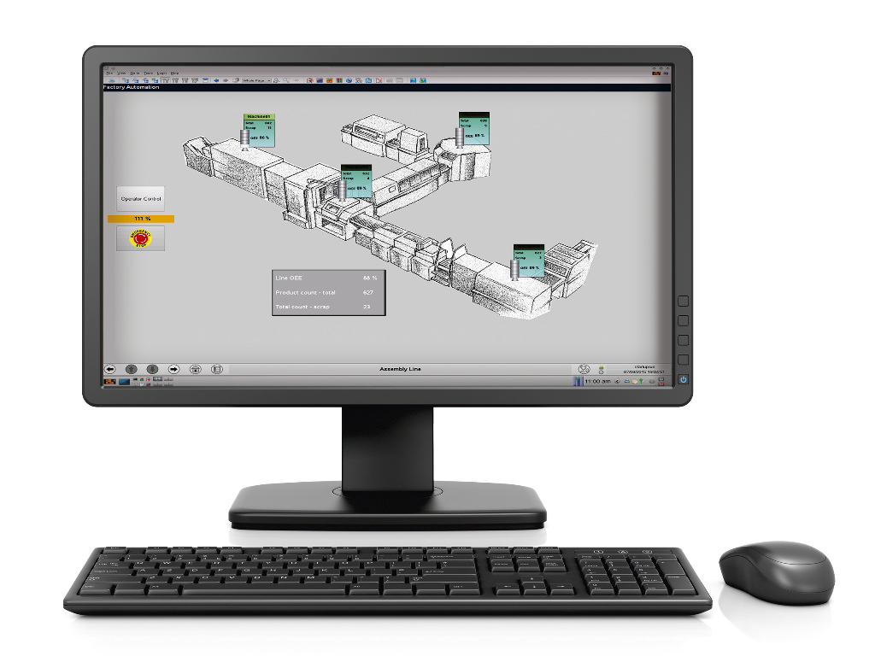
Podrobné informace o každém stroji jsou vzdáleny o pouhé kliknutí do schématu linky.

O B&R
B&R je inovativní společnost zabývající se automatizací se sídlem v Rakousku a sítí poboček po celém světě. Jako celosvětový lídr v oblasti průmyslové automatizace, B&R nabízí nejmodernější technologii s cílem poskytnout zákazníkům prakticky v každém odvětví kompletní řešení pro automatizaci strojů a procesů, řízení pohybu, HMI a integrovanou funkční bezpečnost. B&R neustále definuje trendy v oblasti průmyslové automatizace díky použití komunikačních standardů, jako je POWERLINK a openSAFETY, stejně jako mocného vývojového prostředí Automation Studio. Inovativní duch, který udržuje B&R v čele průmyslové automatizace je řízen závazkem ke zjednodušení procesů a překonáváním očekávání zákazníků.
Více informací najdete na www.br-automation.com

